Задача по генетике
Составитель И.М. Соколова,
МОУ Луговская средняя общеобразовательная школа

Общая характеристика задачи.

Предмет: Биология (генетика)

Класс: 10.

Цель задачи: Задача построена на основе материала, предложенного традиционной программой учащимся 10 классов, для изучения генетики.

Действия учащихся: Данная задача может быть использована как обучающая для самостоятельного получения знаний по теме «Наследственные заболевания», или как контрольная задача для проверки знаний по данной теме, что предполагает обобщение и применение ранее полученных знаний учащимися.

Задача ориентирована на преодоление дефицитов, таких как:
• находить точную информацию в тексте;
• работать с составными текстами (сопоставлять, сравнивать, анализировать, делать заключение);
• при решении задачи неоднократно возвращаться к ее условию;
• использовать результаты решения предыдущего задания для поиска решения следующих заданий внутри текста;
• привлекать личный опыт, известные знания для решения поставленной задачи.

Текст задачи.

«Семя производит все тело. Здоровое тело производит
здоровые части тела, больное - больные. Раз, как правило,
у лысого рождается лысый, у голубоглазого – голубоглазый,
у косого – косой, ничего не помешает рождению
длинноголовых у длинноголовых»
Гиппократ

Ученые утверждают, что наследственные болезни возникли вместе с человеком и сопровождали его на протяжении всей его эволюции. Наследственные болезни человека – это болезни, связанные с нарушением генетического аппарата человека. В 20-м веке было известно более 1 тыс. наследственных заболеваний, в 21-м веке - более 3-4,5 тыс. Среди них выделяют хромосомные и генные болезни. Хромосомные болезни вызываются изменением числа и формы хромосом. К ним относятся синдромы Дауна (47 хромосом, трисомия 21 хромосомы 21,21,21), Шерешевского-Тернера (женщина с 45 хромосомами, ХО), Клайнфельтера (мужчина с 47 хромосомами, ХХУ). Одной из причин этого является употребление алкоголя, наркотиков, табакокурение, влияние загрязнений окружающей среды. Генные болезни обусловленные изменениями, возникающими внутри гена. К таким заболеваниям относятся фенилкетонурия, серповидноклеточная анемия, гемофилия А и гемофилия В, дальтонизм, недоразвитие потовых желез и другие. Гены (аллели), определяющие эти заболевания, локализованы в Х - хромосоме.
Изучение наследственных болезней человека показало, что при родственном браке, по сравнению с неродственным, значительно возрастает вероятность появления уродств, мертворождений, ранней смертности в потомстве. Так как в родственных браках рецессивные гены чаще переходят в гомозиготное состояние, в результате развиваются те или иные аномалии. Ярким примером этого является наследование гемофилии в царских домах Европы.

Задание 1. Используя текст, составьте схему «Наследственные заболевания»

Синдром Дауна

Задание 2. Каковы пути профилактики наследственных болезней.

Задание 3. В Японии по существующему законодательству отец, выдавая дочь замуж, должен выделить молодой семье участок земли. Чтобы не распылять семейного землевладения, часто женихов и невест подбирают среди родственников. Но вскоре был вынесен запрет на такие браки. Почему?

Задание 4. Соотнесите тексты с кариограммами человека и подпишите заболевание:
1) Синдром Шерешевского-Тернера - заболевание, обусловленное недостатком половой хромосомы (кариотип X0, всего 45 хромосом), свойственное женщинам. Больные — умственно нормальны, жизнеспособны, стерильны из-за недоразвития яичников и матки.
2) Синдром Клайнфельтера - генетическое заболевание, характеризующееся дополнительной женской половой хромосомой Х (одной или даже несколькими) в мужском кариотипе ХY.
4) Синдром Дауна - самая распространенная хромосомная патология, сопровождающееся умственной и физической отсталостью, «монголоидными» глазами, нарушением функций желез внутренней секреции и т. д. Возникает, когда в результате случайной мутации в 21-й паре появляется еще одна хромосома. Поэтому эту болезнь еще называют трисомия по 21-й хромосоме.
А)
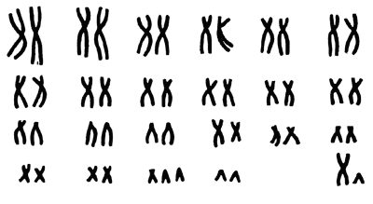
Б)

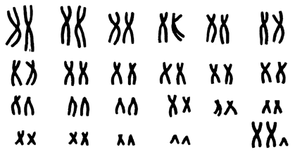
В)

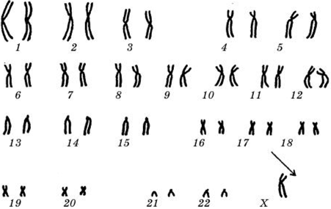

1 | 2 | 3

Задание 5. По родословной, представленной на рисунке, установите характер наследования признака, выделенного черным цветом, генотипы детей в первом и втором поколениях.
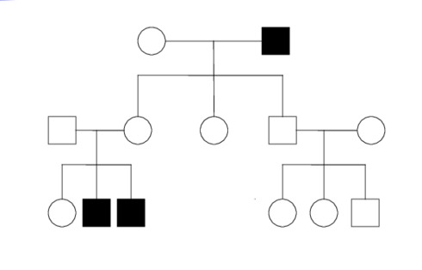

Лист ответов.
Задание 1.
Деятельность: преобразование текстовой информации с её дальнейшим использованием.
Ответ:

Наследственные заболевания

Хромосомные заболевания
Генные заболевания

Гемофилия,
Дальтонизм,
Фенилкетонурия
Анемия
Синдром Дауна
Синдром Клайнфельтера
Синдром Шерешевского-Тернера

Максимальный балл: 2
Критерии оценивания:
Описаны все элементы схемы, биологические ошибки отсутствуют – 2 балла. Описаны не все элементы схемы – 1 балла.
Ответ неверный – 0 баллов.

Задание 2.
Деятельность: Выявление информации в тексте.
Ответ:
1. Запрет на близкородственные браки.
2. Запрет на употребление алкоголя и наркотиков.
3. Борьба за чистоту окружающей среды.
Максимальный балл: 2 балла
Критерии оценивания:
- Ответ включает в себя все названные выше элементы и не содержит биологических ошибок – 2 балла
- Ответ включает в себя два из названных выше элементов и не содержит биологических ошибок, ИЛИ ответ включает в себя три названных выше элемента, но содержит биологические ошибки – 1 балла.
- Ответ неверный – 0 баллов.

Задание 3.
Деятельность: Высказывание предположения и его обоснование.
Ответ:
Максимальный балл: 2 балла.
Критерии оценивания:
- Ответ правильный с обоснованием – 2 балла.
- Ответ неполный, без обоснования – 1 балл.
Ответ неверный – 0 баллов.
Задание 4.
Деятельность: Сопоставление описательного текста с рисунком.
Ответ:
1 | 2 | 3
В | Б | А

Максимальный балл: 3
Критерии оценивания:
Верно определены все три вида кариограммам– 3 балла.
Верно определены два вида кариограммам– 2 балла
Верно определен один вид кариограммы– 1 балл.
Кариограммы определены неверно – 0 баллов.

Задание 5
Деятельность: Анализ родословной и обобщение полученной информации
Ответ:
1) Признак сцеплен с полом, локализован в Х-хромосоме и является рецессивным (Х ^{а} ), генотипы матери - Х ^{А} Х ^{А} и отца - Х ^{а} У.
2) Генотипы детей первого поколения: дочери Х ^{А} Х ^{а}, сын Х ^{А} У.
3) Генотипы детей второго поколения: дочери Х ^{А} Х ^{А} и Х ^{А} Х ^{а}, здоровый сын Х ^{А} У, больные сыновья – Х ^{а} У.
Максимальный балл: 3
Критерии оценивания:
- Ответ включает в себя все названные выше элементы и не содержит биологических ошибок – 3 балла
- Ответ включает в себя два из названных выше элементов и не содержит биологических ошибок, ИЛИ ответ включает в себя три названных выше элемента, но содержит биологические ошибки – 2 балла.
- Ответ включает в себя один из названных выше элементов и не содержит биологических ошибок, ИЛИ ответ включает в себя два из названных выше элементов, но содержит биологические ошибки – 1 балл
- Ответ неверный – 0 баллов.

